WDVS Diagonal-Armierungswinkel 3692 - 20cm

Brillux

Eigenschaften

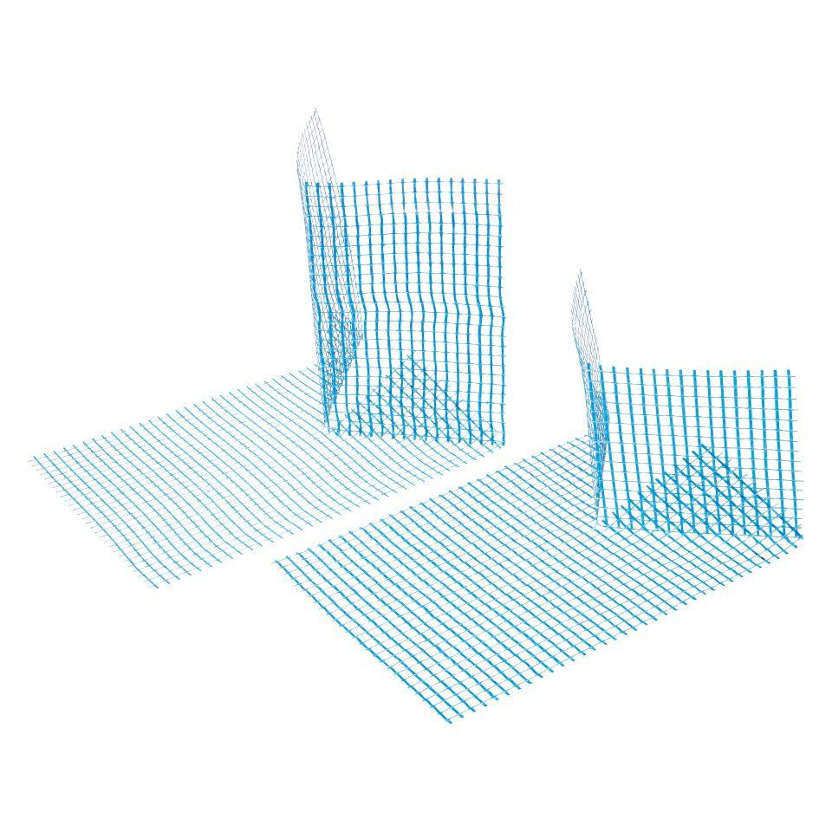

HAN:

3692.0020.0

Werkstoff

Glasfaser

Breite (mm)

200,00

Länge (mm)

250,00

Ausführung

Gewebestreifen

Anwendungsbereich

Diagonal- und Inneneckarmierung

Maschenweite

ca. 6 x 6 mm

Form

Speziell zugeschnittener Gewebestreifen mit kombiniertem Winkelformstück